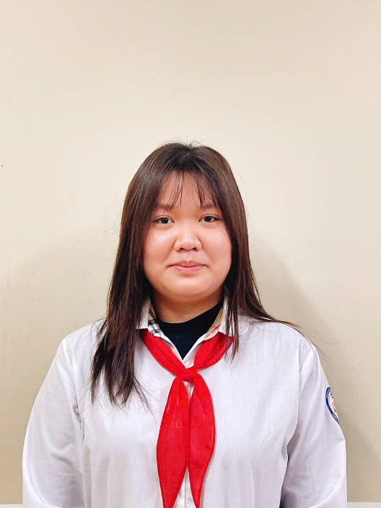**Nhắc đến Nguyễn Khánh Vy, học sinh lớp 8A7 ở Trường THCS Lê Quý Đôn là bạn bè, thầy cô đều dành cho bạn những lời khen ngợi về một cô bé chăm ngoan, học giỏi toàn diện.**  
        Mỗi năm học qua đi, tôi đều có thêm những người bạn mới, những người đồng hành mới trên con đường học tập. Mỗi người bạn đều để lại trong tôi rất nhiều kỉ niệm và những ấn tượng không dễ phai nhòa nhưng có lẽ hình ảnh của bạn Nguyễn Khánh Vy – một học sinh gương mẫu, chăm chỉ, ngoan ngoãn và học rất giỏi - là để lại trong tôi nhiều ấn tượng nhất.  
          Ngay từ ngày đầu mới nhận lớp, Khánh Vy đã để lại thiện cảm trong tôi về một người bạn có đôi mắt đen láy toát lên vẻ tinh anh cùng nụ cười rạng rỡ thân thiện. Không chỉ học giỏi toàn diện các môn học trên lớp, Vy còn rất tích cực tham gia các hoạt động thể dục thể thao và văn nghệ của lớp. Trong cuộc thi văn nghệ chào mừng ngày Nhà giáo Việt Nam 20 – 11, Vy cũng là người luôn sát sao, nhắc nhở các bạn tập luyện hàng ngày. Hay trong giải thể thao học sinh, bạn cũng là một trong những thành viên của đội bóng rổ của lớp. Ngoài thời gian học tập chú ý trong các giờ học thì các giờ 5 phút hay giờ ra chơi bạn còn dành thời gian để hướng dẫn bài tập cho các bạn khác trong lớp.   
         Cũng chính vì sự hoạt bát, năng động của mình nên Vy đã hoàn thành rất tốt  
các nhiệm vụ thầy cô giao cho, hay những công việc trong lớp. Vì thế Khánh Vy đã  
giành được sự tin yêu cũng như lòng quý mến của các bạn và thầy cô.  
       Không chỉ xuất sắc trong những hoạt động của trường lớp, Khánh Vy còn là một học sinh có thành tích học tập đáng nể. Bạn học giỏi đều tất cả các môn. Giờ học nào Bạn cũng hăng hái giơ tay phát biểu xây dựng bài. Vy luôn chăm chú nghe giảng, những kiến thức nào chưa hiểu bạn sẽ hỏi thầy cô ngay để có thể hiểu rõ hơn về những kiến thức đó, cũng như để mở rộng thêm tầm hiểu biết của mình. Vì vậy mà trong các bài kiểm tra, các kì thi cuối năm học bạn luôn giành kết quả cao.   
         Học giỏi như vậy nhưng Khánh Vy không kiêu căng, không bao giờ cho mình là hơn mọi người mà bạn rất chan hòa với các bạn trong lớp, luôn giúp đỡ các bạn trong học tập. Bạn luôn mang những kiến thức mình có được để giúp các bạn giải những bài tập khó, sẵn sàng giúp những bạn học còn chậm. Hình ảnh một người bạn luôn cặm cụi ngồi giảng bài cho các bạn đã trở nên quen thuộc với lớp 8A7 của tôi.   
          Khánh Vy quả thật là một gương sáng điển hình, là niềm tự hào của lớp tôi – lớp 8A7 Trường THCS Lê Quý Đôn. Tôi hi vọng rằng Khánh Vy của chúng tôi sẽ còn tiến cao tiến xa hơn nữa trong học tập, luôn được mọi người quý mến, bạn sẽ mãi là người bạn, là tấm gương sáng để các bạn học tập và noi theo.